Министерство образования Республики Беларусь

Учреждение образования

«Брестский государственный технический университет»

Кафедра ИИТ

Лабораторная работа №5

По дисциплине: «ЯП»

Тема: «Работа с файлами в Python»

Выполнил:

Студент 2 курса

Группы ПО-7(2)

Мозоль И.П.

Проверил:

Бойко Д.О.

Брест 2021

Цель работы: научится работать с файлами в языке программирования Python.

Вариант 1

Задание:

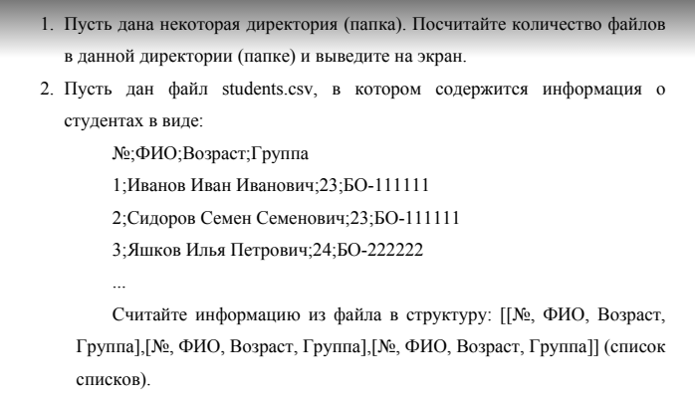

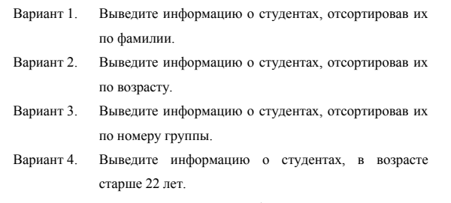

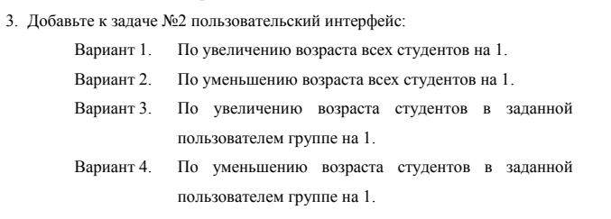

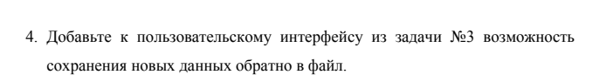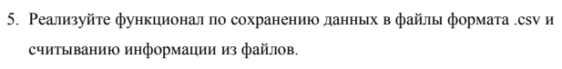

Код программы:

**import** os  
**import** csv  
**from** pprint **import** pprint  
  
**def** read_data_from_file(filename): *#считываем информацию из файла и разбиваем по \n* **if** os.path.exists(filename)==**False**:  
 **return None  
 with** open(filename, **"r"**, encoding=**'utf-8'**) **as** file:  
 **return** file.read().split(**'\n'**)  
  
**def** transform_csv_to_arr(arr,filename): *#преобразовываем информацию из прошлой функции* **for** i **in** read_data_from_file(filename)[1:]:  
 arr.append(i.split(**';'**))  
  
**def** sorted_by_Surname(arr): *#сортируем информацию по фамилии* arr.sort(key=**lambda** student: student[1])  
  
**def** write_in_file(arr,filename):  
 **with** open(filename, **"w"**) **as** file:  
 file.write(**'№;ФИО;Возраст;Группа\n'**)  
 count=1  
 **for** i **in** arr:  
 file.write(**";"**.join(i))  
 **if** count!=len(arr):  
 file.write(**'\n'**)  
 count+=1  
  
**def** task_1():  
 print(**"There is {} files in directory"**.format(len(os.listdir(**'test_dir'**))))  
  
**def** reduce_age_by_one(arr):  
 **for** i **in** arr:  
 i[2]=str(int(i[2])-1)  
  
**def** main():  
 arr=[]  
 choose=1  
 **while** 1<=choose<=6:  
 print(**"What do u want to do?\n1.Print the amount of files in directory('test_dir')"**)  
 print(**"2.Read and print information from file\n3.Reduce the age of students by 1\n4.Sort students by surname"**)  
 print(**"5.Print list\n6.Write info into file"**)  
 choose=int(input(**"Your choose - "**))  
 **if** choose==1:  
 task_1()  
 **elif** choose==2:  
 arr=[]  
 filename=input(**"Input name of file - "**)  
 **if** read_data_from_file(filename)!=**None**:  
 transform_csv_to_arr(arr,filename)  
 pprint(arr)  
 **else**:  
 print(**"Can't read from this file, sry"**)  
 **elif** choose==3:  
 reduce_age_by_one(arr)  
 **elif** choose==4:  
 sorted_by_Surname(arr)  
 **elif** choose==5:  
 pprint(arr)  
 **elif** choose==6:  
 filename=input(**"Input name of file - "**)  
 write_in_file(arr,filename)  
 **else**:  
 print(**"ББ мужик"**)  
  
main()

Вывод: В ходе выполнения данной работы я научился работать с файлами в python, а также закрепил знания, полученные при выполнении прошлой лабораторной работы.